标题：生产厂商发布商品操作指南

登录电子卖场，进入“供应商后台”，点击左侧导航菜单“商品管理”，选择“商品发布”项，进入商品发布页面，编辑新商品信息。
1、基础信息
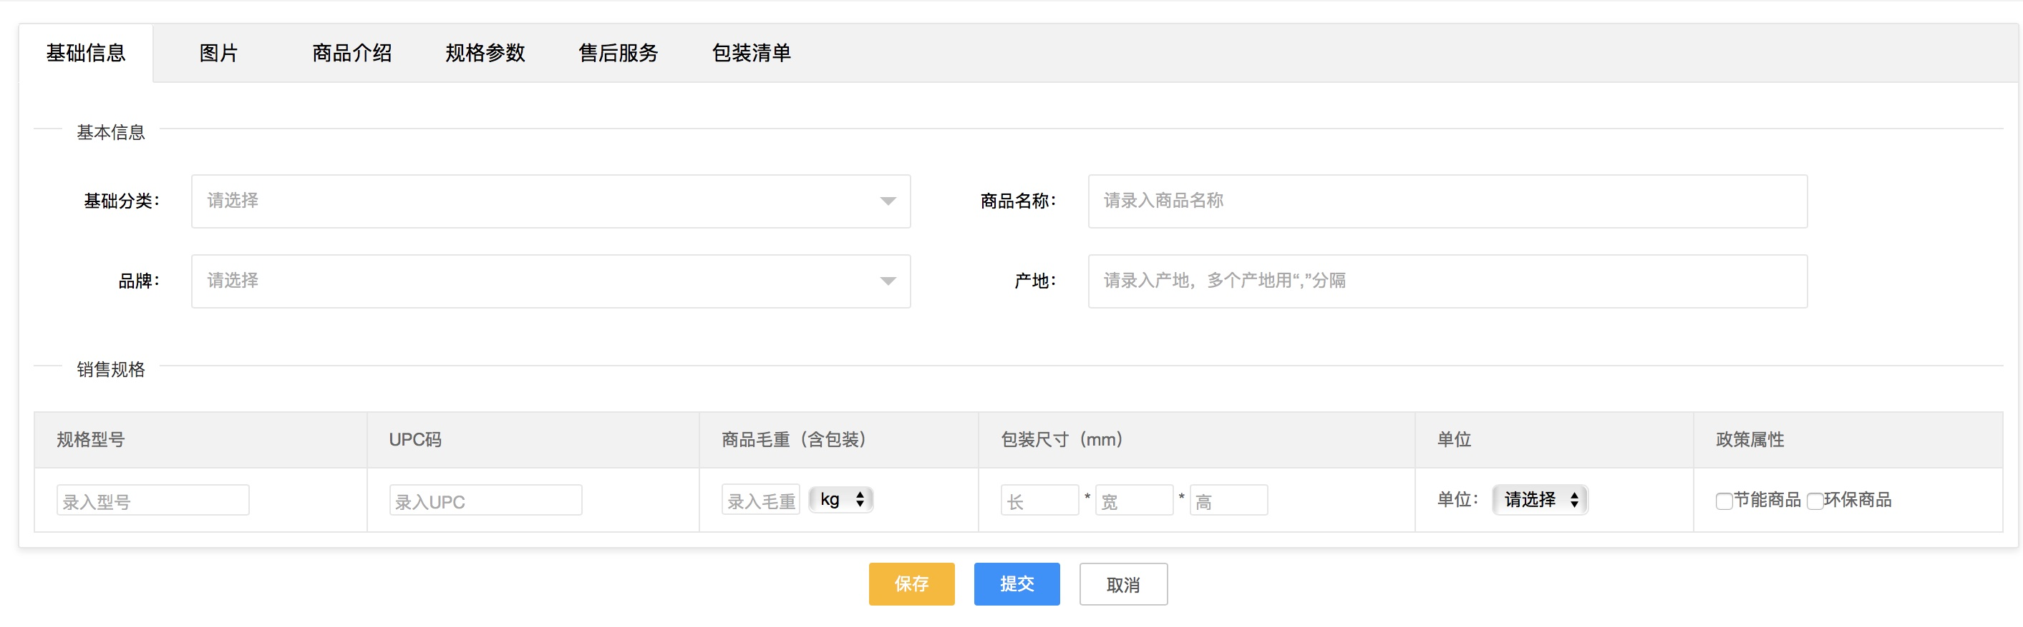
- 商品名称：最大支持50位，必填项。
- 基础分类：选择商品所属基础分类，需选择至三级分类，下拉框可支持快速搜索，必填项，此处数据为厂商可用分类。
- 品牌：选择商品对应品牌，如没有对应品牌，请到系统内申请，待申请通过后可返回从新发布商品。
- 产地：输入商品对应产地，不同产地间用“，”分割，最大支持50位。
- 销售属性：销售属性用于定位具体SKU，根据需要选择商品对应的销售属性，如颜色、尺码，或不选，选择销售属性后，对应的类目属性、规格参数会同步勾选，如商品仅为独立SKU，可不选销售属性。
销售属性最多可以选择4组，并按商品实际情况选择相应属性值，系统会自动排列出相应SKU，未发布前销售属性可随意调整，发布后，仅能在已有销售属性下增加销售属性值，不能变更已有销售属性及属性值。
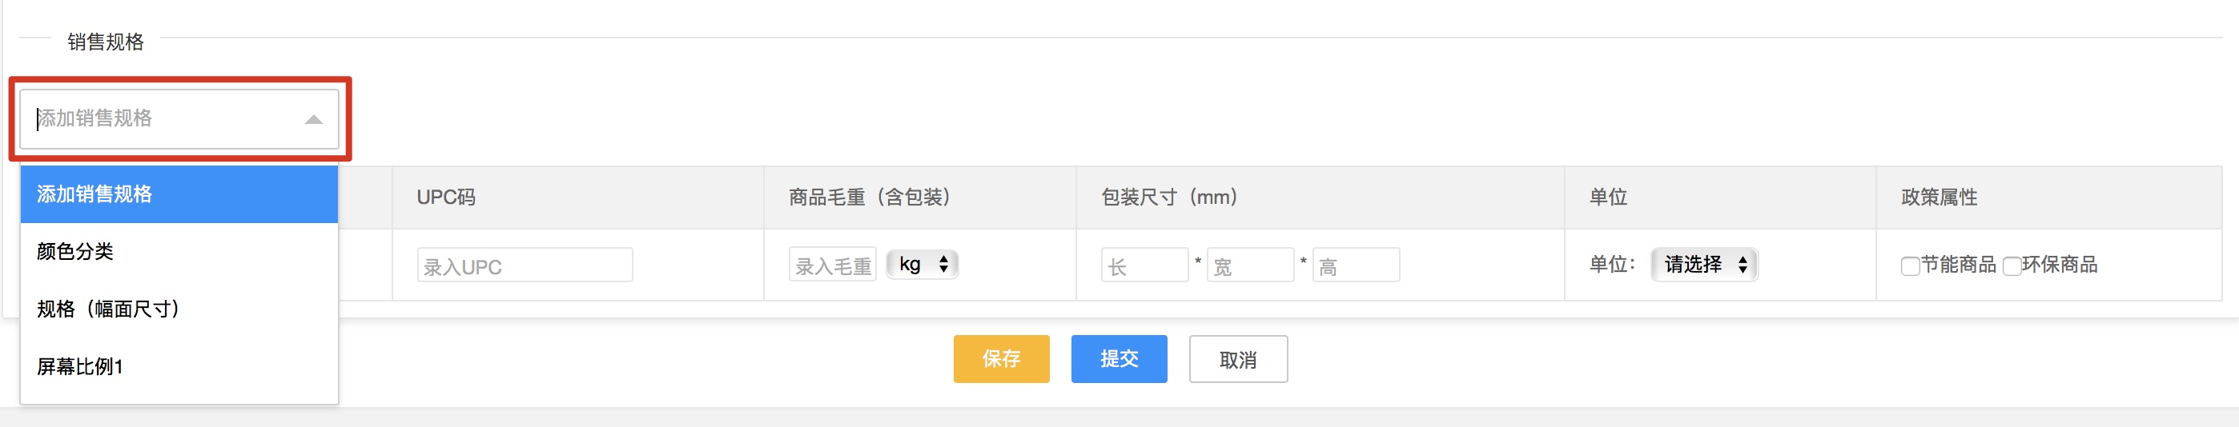
- 停用：SKU列表为按选择的销售属性排列组合出的列表，为全量SKU的集合，但实际商品可能非全量集合，可对没有实际商品的SKU进行停用操作，停用后，对应SKU为无效状态。
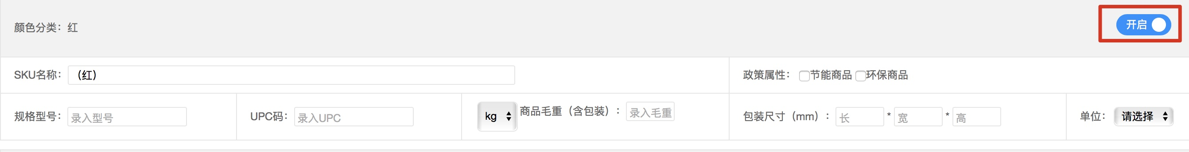
- SKU名称：默认使用商品名称加SKU对应销售属性值组合，可自行编辑，不可为空。
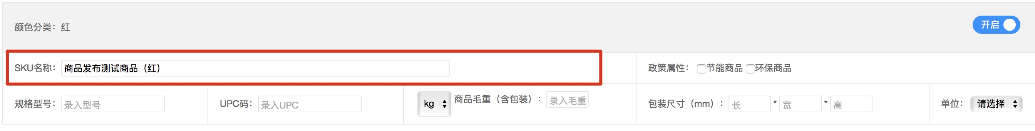
- 规格型号：输入商品（SKU）对应型号，最大支持30位，非必填。
- UPC码：输入商品（SKU）UPC条码，不同UPC码间“，”分割，最大支持200位，非必填。
- 商品毛重：输入商品毛重，可选择重量单位，支持“g”和“Kg”，单位为g时，仅支持0及正整数，单位为Kg时，可支持小数点后三位，非必填。
- 包装尺寸：输入商品包装长宽高的尺寸，支持0及正整数，单位为mm，非必填。
- 单位：选择SKU对应销售单位，非必填。
- 政策属性：复选，在SKU维度根据商品实际情况进行选择，商祥页将按此属性显示政采属性标识，供采购人选择。

2、商品图片
- 商品图片（未选择销售属性时显示此模块），可上传最少一张，最多十张商品图片，必填项。
- SKU图片（基础信息内选择过销售属性显示此模块），每个SKU可最少一张，最多十张商品图片，必填项。
上传SKU图片时，可按不同销售属性分组快速上传，例：POLO衫，多个颜色和对应尺码，上传SKU图片时，可选择按“颜色”属性上传，可依次为某个颜色对应的多个尺码服装进行上传，按属性分组上传仅为快捷操作。
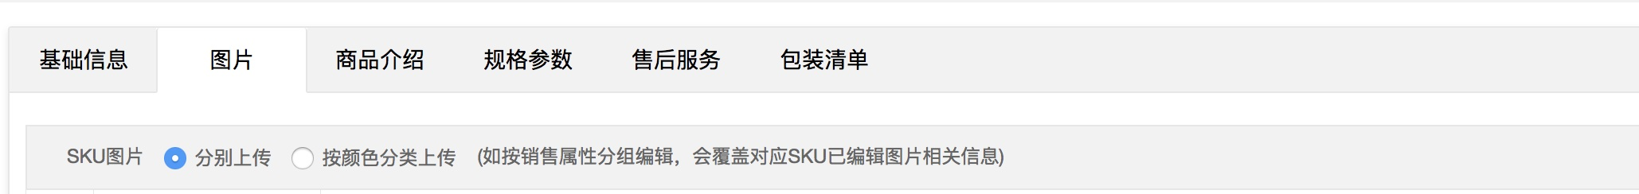

3、商品介绍
- 使用富文本编辑器，编辑商品介绍详情。
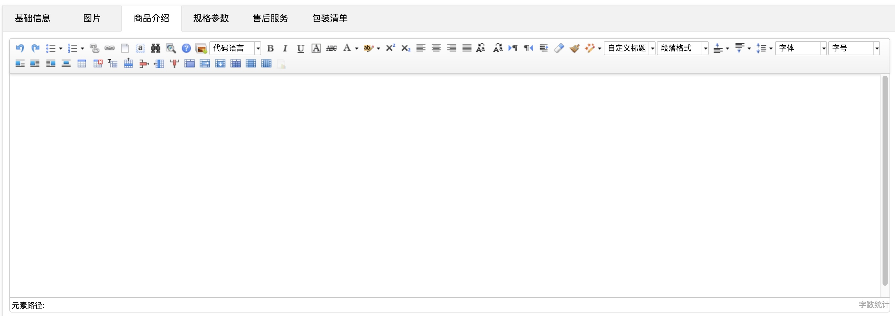

4、规格参数
- 选择各SKU对应的规格参数，如分类下规格属性名或下拉列表内属性值不能满足需求，需线下联系国采平台运营人员进行系统数据更新。
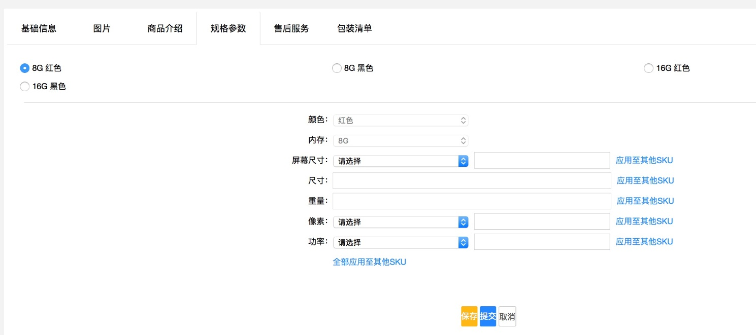

5、售后服务
- 退货，默认为7日内有质量问题可以退货，可根据情况自行修改，售后系统将根据此数据受理退货申请，不可为空。
- 换货，默认为15日内有质量问题可以换货，可根据情况自行修改，售后系统将根据此数据受理换货申请，不可为空。
- 质保，默认为12月内有质量问题可以维修，可根据情况自行修改，售后系统将根据此数据处理售后申请，不可为空。
- 特殊售后说明，如商品有特殊售后说明需要标注，需点击复选框后，在文本框内进行编辑，对售后政策进行公示。
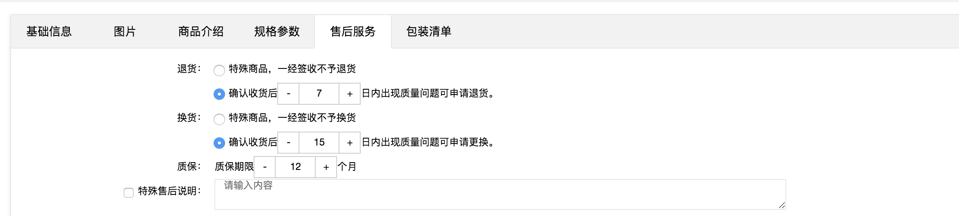

6、包装清单
- 录入SKU对应包装清单，分别录入附件名称及附件数量，默认五条，可增加新包装清单，如其他SKU附件与当前录入SKU附件相同，可直接点击应用至其他SKU以快速填写信息，非必填。
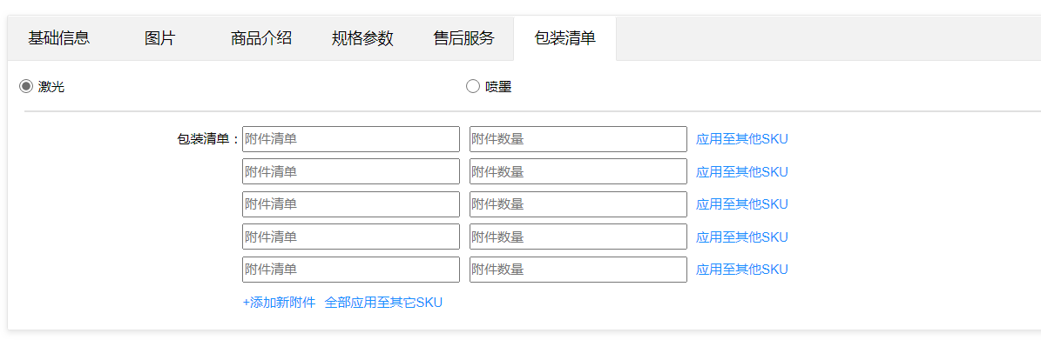
7、保存/提交商品信息
- 保存，点击后会将当前商品发布所有内容进行保存，但不会同步至正式商品库，仅作为草稿状态存储，用于临时保存已编辑内容。
- 发布，点后当前维护内容将同步至平台等待平台人员进行审核，审核通过后即可正式入库，代理商可查询当前商品并对当前商品进行报价。
- 取消，点击此按钮会清空当前页已输入内容，请务必谨慎操作。

